Handleiding Bestand met WeerData Aanmaken
Er zijn een aantal bestanden met weerdata beschikbaar. Die geven voor één jaar per uur de weersgegevens voor één locatie. De gegevens zijn gedownload van het KNMI. Zie onder voor instructie voor het downloaden van weersgegevens bij het KNMI.
Het bestand is csv met “;” als separator. Het bevat stationsnummer, datum en tijd en zes kolommen met weersinformatie:
- STN: Nummer van het Weerstation
- YYYYMMDD: datum (YYYY=jaar; MM=maand; DD=dag)
- HH: tijd (HH=uur; UT.12 UT=13 MET; 14 MEZT. Uurvak 05 loopt van 04.00 UT tot 5.00 UT
- FH: Uurgemiddelde windsnelheid (in 0.1 m/s).
- T: Temperatuur (in 0.1 graden Celsius) op 1.50 m hoogte tijdens de waarneming.
- Q: Globale straling (in J/cm2) per uurvak.
- P: Luchtdruk (in 0.1 hPa) herleid naar zeeniveau; tijdens de waarneming.
- U: Relatieve vochtigheid (in procenten) op 1.50 m hoogte tijdens de waarneming.
De data wordt voor de simulatie ingelezen door de module ‘Weather’. De waardes worden omgerekend naar intern te gebruiken eenheden.
Let op: De headers in de bovenste rij (FH, T, Q, P en U) worden gebruikt om de bijbehorende kolommen in te lezen. Dit werkt alleen als de headers exact gelijk zijn aan de namen hierboven. Er mogen ook geen spaties voor of achter staan anders wordt de data niet ingelezen en resulteert een foutmelding.

Handleiding Weersgegevens Downloaden bij het KNMI
Ga op “https://www.knmi.nl/” naar Nederland NU > Klimatologie > “Metingen & Waarnemingen” en kies “Interactieve selectie dag- en uurwaarden”
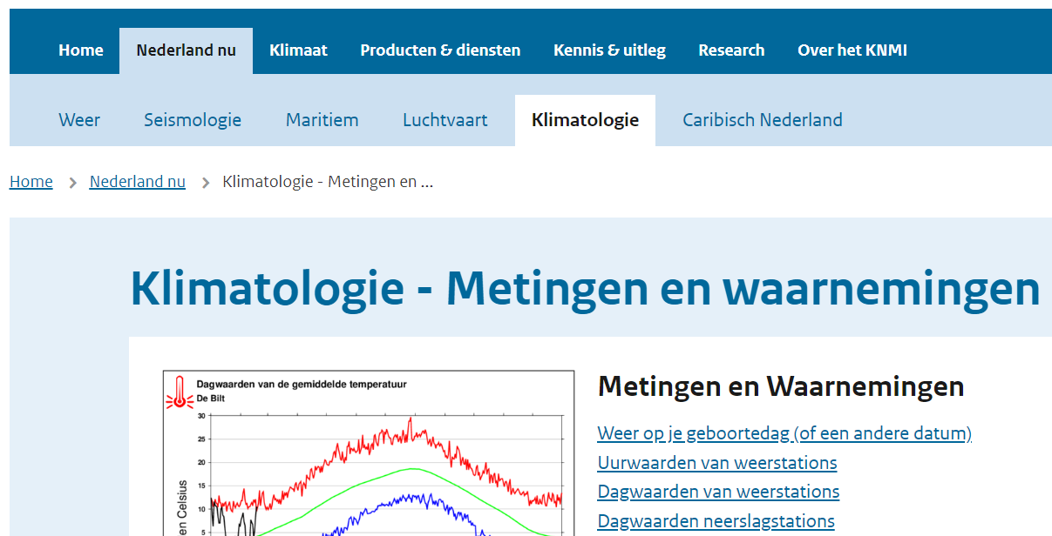
Klik ‘interactieve selectie’ en kies welke gegevens je wil downloaden (temperatuur, wind, zon, etc), de periode en het weerstation
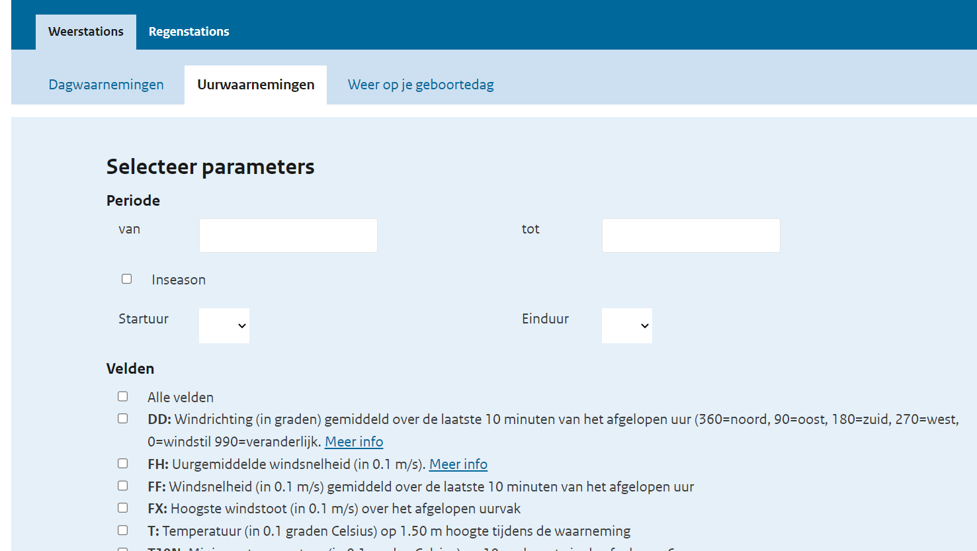
Download het CSV-file en open het in Excel

